修改文件可读写功能：

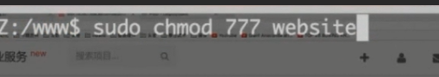

pm2部署项目流程：

通过本地命令行工具，通过pm2命令，登陆服务器，并通过相关指令，通知服务器更新最新指定git仓代码

本地控制远端代码更新，

域名绑定ip, 这个需要到域名网站，把绑定ip输入进去，就可以通过域名映射IP

绑定域名后需要修改nginx映射

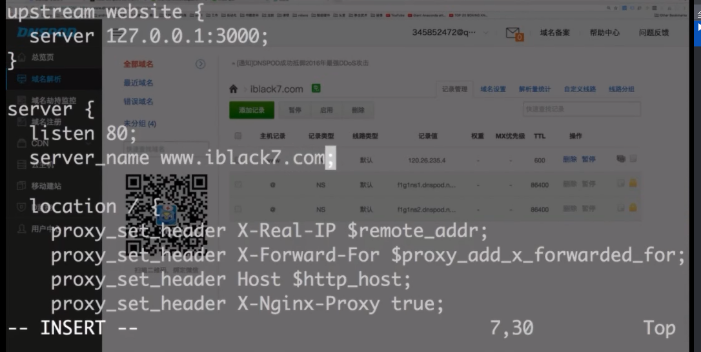

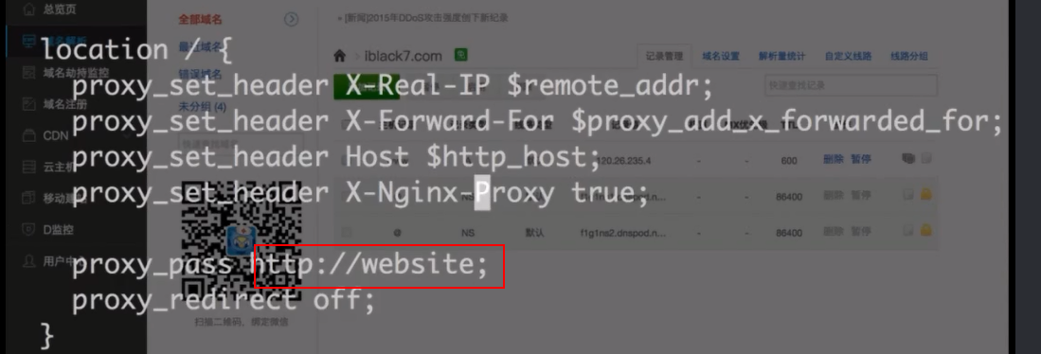

Sudo nginx –s reload重启

Linux修改文件名：

mv text.txt file.txt

Linux复制文件



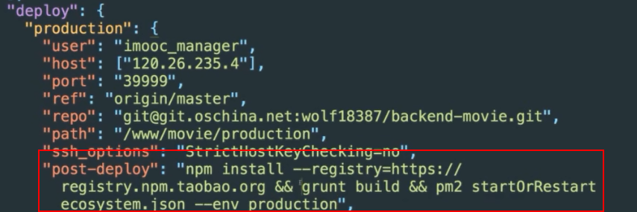

线上环境，同步文件之后，安装最新依赖，以及编译css 和 pm2启动node服务 和 传入启动环境

Nginx完整配置

Upstream movie自定义 对应下面的 <http://movie>

Upstream 里面的server是服务最终映射的服务地址

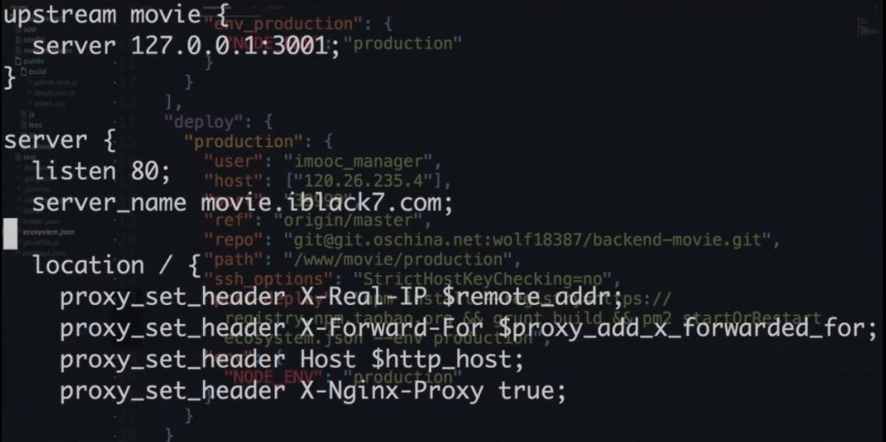

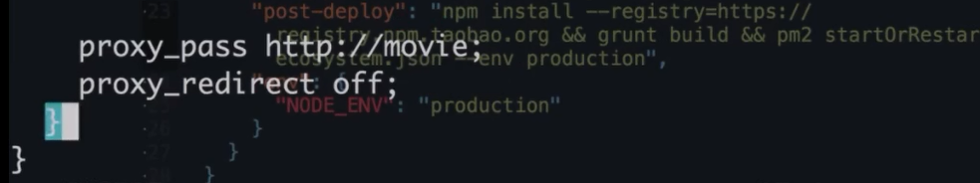

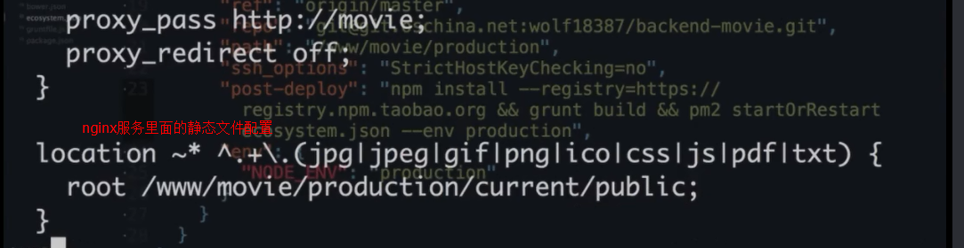

域名前缀变化，再域名配置里面：

Movie.huawei.com

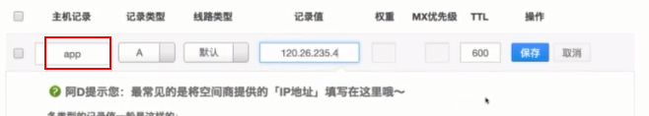

Package.json

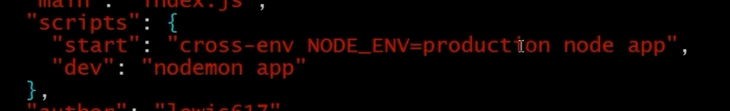

Pm2设置生产环境的环境变量



Node通过console.log打印出来的log,pm2 可以通过：

Pm2 log app

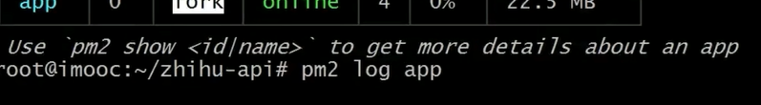

日志加日期：



关掉所有进程：

Pm2 stop all

重启

Pm2 restart app

不间断的重启：

Pm2 reload app

利用ssh登陆：

Git bash 自带ssh，而且它可以用来直接登陆服务器

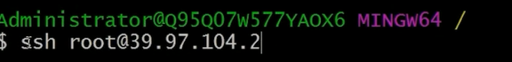

Ubantu 安装git



安装完git后，就可以把git代码仓的代码下载到服务器上了

git clone url

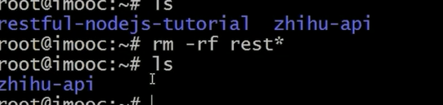

服务器下载git包后，直接在包内安装依赖，然后启动服务即可

安装完，当前目录会生成一个node_modules包

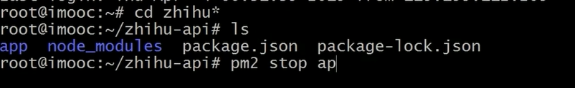

服务器一般（外网）对外暴露只暴露80端口，因此很多时候我们需要配置nginx实现访问80端口，转发到指定端口上

Nginx –t可以看到nginx配置文件的位置：

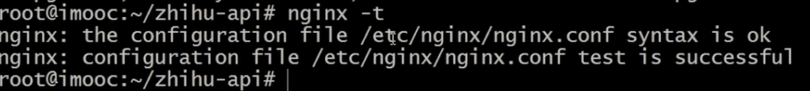

Nginx 日志地址：

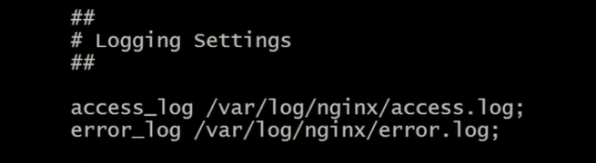

Nginx代理转发配置：

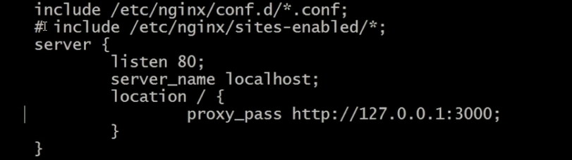

Vim编辑文件工具



如果不是root权限 ，则需要加sudo

Postman 可以配置本地、生产环境

